Zpravodaj
Pečovatelské služby
Číslo 12 říjen 2017

Vážení uživatelé,
po čase se na Vás znovu obracíme prostřednictvím našeho Zpravodaje.

- INFORMACE K OBĚDŮM

Prvně bychom Vás chtěli informovat o tom, že kuchyně DS musela přistoupit ke zdražení obědů z 57,- Kč na 60,- Kč. Tato změna bude platit od 1. 1. 2018. Níže přikládáme oznámení paní ředitelky Mgr. Hany Baušové:
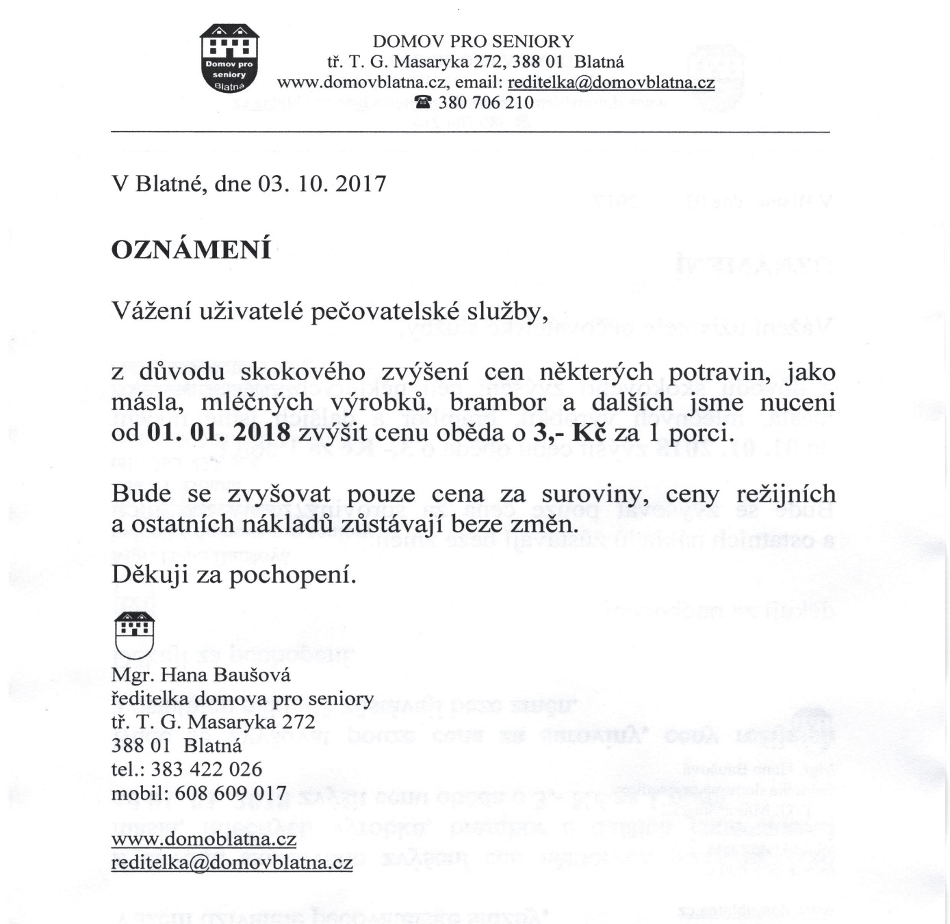

S touto změnou se pojí i úprava „Sazebníku základních služeb“, který je přílohou Vaší „Smlouvy o poskytnutí pečovatelské služby“. Aktualizovaný sazebník Vám budeme rozdávat v průběhu měsíce prosince opět prostřednictvím tohoto zpravodaje a bude taktéž zveřejněn na internetových stránkách www.domovblatna.cz.

Ceny ostatních služeb zůstávají beze změny!

- ZAJÍMAVOSTI O POSVÍCENÍ

Posvícení: oslava hojnosti a kostela
Podle pověstí slavil posvícení poprvé král Šalamoun u příležitosti zasvěcení nového chrámu. Uspořádal tehdy velkou hostinu, jíž dalo jméno právě vysvěcení svatostánku.
V našich zemích jsou slavné dvě data posvícení. Je to havelské, tedy na sv. Havla kolem 16. října a pak martinské, tedy v listopadu na sv. Martina.
A protože se slavilo v každé farnosti ku příležitosti výročí posvěcení chrámu v jinou dobu, lidé navštěvovali posvícení konaná v okolních obcích, aby navštívili přátele a příbuzné, dobře pojedli a odpočinuli si od práce. Lidé se bavili, pracovní morálka trpěla. A tak císař František Josef II. sjednotil oslavy v celé zemi tím, že stanovil dvě závazná data kdy se má posvícení konat a nechal na místních, aby se rozhodli sami, zda na Martina či na Havla. Lidé si vybrali, ale svá místní posvícení ovšem zachovali také.

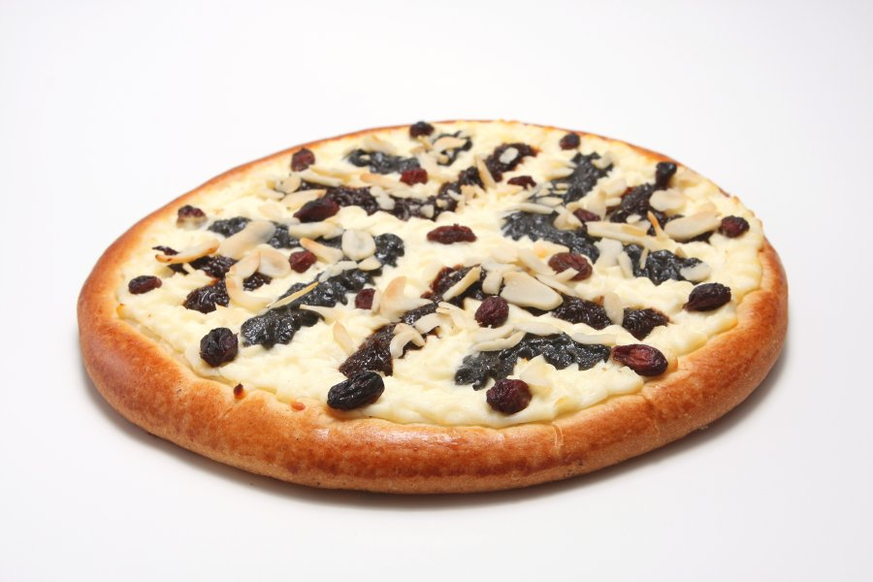
Několikadenní hody
Posvícení patřilo k nejoblíbenějším svátkům, jimž venkované zároveň oslavovali ukončení polních prací. Navíc se blížil advent a s ním dlouhý půst, takže si naši předkové pořádně užívali všeho, čeho měli málo po celý zbylý rok.

Hodování často trvalo i několik dní a bývala to pastva pro oči i pro mlsný jazyk. Vařilo se, peklo a smažilo ze všech sil. K hlavním chodům posvícenského stolu patřila husa krmená speciálními šiškami. Než se ale dostala na stůl, předcházel ji kaldoun, husí polévka s drůbky a malými knedlíčky. Nakonec přišly posvícenské koláče s tvarohem, povidly, ořechy, jablky, mákem… Obdarovávali se jimi přátelé i sousedé, kteří přišli na návštěvu. Kulinářské orgie pak doprovázely lidové veselice: taneční zábavy a průvody s maskami.
Ale každý kraj má i své specialitky. U nás jsou to posvícenské hnětynky. Hnětynky se navrch zdobí polevou z cukru nebo čokolády a tradičními cukrovými ozdobami.

- KONEC LETNÍHO ČASU

V Neděli, 29. 10. 2017, dojde ke změně času z letního na zimní. V noci na 29. října si tedy pospíme o hodinu déle, neboť čas se posouvá o hodinu zpět z 3:00 na 2:00 hod.

- POZVÁNKA

- 16. 10. 2017 14:00 Katolická mše v DS, na jídelně

